# 羧基磁性微球特点和使用方法

**磁性微球简介：**

磁性微球具有超顺磁性，在外加磁场下表现出磁珠与磁珠之间的磁性吸引，撤去外加磁场立刻表现为无磁性，且容易分散等特点使其成为IVD领域自动化高通量方案中一个重要原材料。不仅如此磁性纳米微球还有如下广泛的应用范围：

|  |  |
| --- | --- |
| 固相免疫分析 | 细菌检测 |
| 核酸提取 | 生物传感器 |
| 蛋白纯化 | 悬浮芯片列阵 |
| 高通量筛选 | 微流控 |
| 细胞分离 | 免疫诊断 |

本系列产品是由聚苯乙烯微球核心颗粒、磁性层和表面聚合物层构成的磁性纳米微球。具有完全单分散性、粒径均一、高悬浮性的特性，确保抗体、抗原和核酸的快速有效结合，可满足不同场景使用。

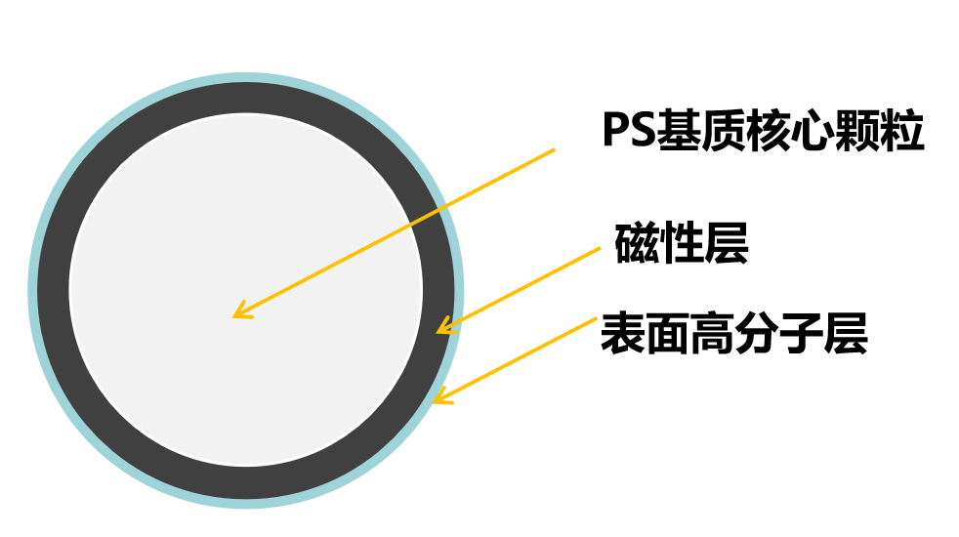

**图1.磁性微球结构示意图**

**产品特点**：

* 均匀分散的磁性聚苯乙烯基质，高悬浮性和粒径均一性；

● 表面功能化修饰：羧基兼亲水性离子单体多层修饰，具高选择性配体捕获和强亲水性；

● 免疫检测背景低：无暴露的Fe3O4影响下游免疫检测；

● 悬浮稳定性好、非特异吸附低、磁分离响应快；

● 高蛋白结合能力：降低了每次检测所需颗粒数量，比活性高，使用成本低；

● pH 3~10生物缓冲系统长期稳定：与常用缓冲液体系兼容；

**性能参数：**

|  |  |  |  |
| --- | --- | --- | --- |
|  | **羧基磁性微球-1.5 μm** | **羧基磁性微球-3.0 μm** | **羧基磁性微球-5.0 μm** |
| **磁珠类型** | 亲水性 | 亲水性 | 亲水性 |
| **粒径** | 1.5 μm | 3.0 μm | 5.0 μm |
| **磁含量** | 约30% | 约25% | 约20% |
| **羧基密度** | ≥ 300 µmol/g | | |
| **固含量（w/v %）** | 1% | 1% | 1% |
| **包装规格** | 10 ml，100 ml | 10 ml，100 ml | 10 ml，100 ml |
| **特性** | 高羧基密度和高亲水性 | | |
| **适用范围** | 分离、纯化、免疫分析 | | |

Table 1: 羧基磁珠的性能参数

**应用过程示例**

**一、试剂、器械和设备**

1. 活化缓冲液：0.1M MES, pH 5.0；

2. 偶联缓冲液：0.1M MES, pH 5.0；

3**.** 活化液**：**EDC(20 mg/ml)，NHS（20 mg/ml）（用活化缓冲液配制，现配现用；

4. 羧基磁珠：磁珠原液自4 ℃冰箱取出后，于水平混匀仪室温混匀30 min；

5. 封闭液：6%乙醇胺（用偶联缓冲液配制，现配现用）；

6. 磁珠保存液：0.05M Tirs（pH 7.4） ，0.82% NaCl ，1% BSA，0.2% Casein，0.2% P-300，4 ℃ 保存；

7. 机械搅拌装置、旋涡振荡器、四维混合仪、滚轴混合器、冰箱、加液器、EP 管等。

**二、包被步骤：**

**1.EDC 和 NHS 活化磁珠表面羧基**

1）准备：将磁性微球取出，超声2 min，混匀30 min备用；

2）清洗：取磁性微球6 mg加入到600μl活化缓冲液中，震荡混匀4 min。混匀后磁分离去上清，重复4-5次；

3）活化：磁力保留磁珠去上清，迅速加入 100 μl NHS 溶液，立即**漩涡振荡分散均匀。**再加入100 μl EDC 溶液，立即**漩涡振荡分散均匀**，25 ℃在四维混合仪上持续混合1h；

4）清洗：将活化好的磁性微球磁分离去上清，加入600μl 偶联缓冲液，震荡混匀4 min。混匀后磁分离去上清，重复2次；

**注意：**如发现磁珠团聚，必需用涡旋混合仪剧烈振荡，或者超声分散磁珠后再使用。

**2.蛋白与活化磁珠偶联**

1）偶联：加入200μl偶联缓冲液，震荡混匀，加入150μg 偶联抗体。持续震荡混匀2h；

2）磁力保留磁珠去上清液，并迅速按下述步骤加入封闭液；

**3.封闭表面未反应的羧基活泼酯**

1）封闭：将偶联好的磁性微球磁分离去上清，加入600μl 封闭液，持续震荡混匀30min；

2）清洗：将封闭好的磁性微球磁分离去上清，加入600μl 磁性微球保存液，持续震荡混匀10min，磁分离去上清，重复5次；

3）保存：加入磁性微球保存液，定容至所需浓度，超声3 min，混匀30 min至分散均匀，放置于2-8℃保存。

**注意事项：**

1. 为减少磁珠损失，每次磁分离时间应不少于 1 min，去除上清的磁珠不要长时间放置，尽可能迅速的添加缓冲液，防止磁珠干燥而导致的蛋白变性和非特异性吸附；

2.针对不同蛋白及后续不同的测定系统，需优化磁珠保存液的成分；

3.每次量取磁珠前应充分振荡重悬均匀，防止取用改变磁珠浓度；

4.建议使用低吸附的移液器吸头和反应容器，避免因吸附磁珠及溶液而造成损失；

5.磁珠使用和保存过程中避免冻融；

6.建议磁珠工作使用浓度为0.2-1.0 mg/mL，具体浓度可以根据试剂性能进行调整。